分析力学

- 概念（5分/题，共30分）
  - 力场，保守力场，力的势场
  - 旋转非惯性系，科里奥利惯性力
  - 质点组的动量定理
  - 质点组的柯尼希定理
  - 虚位移，虚功，虚功原理
  - 稳定约束下哈密顿函数的特性

- 填空（5分/题，共25分）
  - 在平面极坐标系中，质点的位矢的表达式为 ，速度的表达式为 ，加速度的表达式为 。
  - 在有心力作用下，质点的轨道微分方程（即比内公式）为 。
  - 质点组的角动量定理：质点组 随时间的变化率等于作用在质点组上的 ，与 力的作用无关，用公式表示为 。
  - 达朗贝尔原理：对于包含n个质点的力学体系，每个质点满足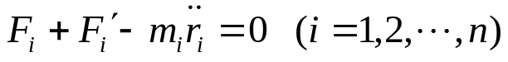，表示在任何瞬间作用在任一质点i上的 、 和 总是平衡的。
  - 对于保守力学系，拉格朗日方程为 。
- 计算（15分/题，共45分，要求写出详细的推导过程）
  - 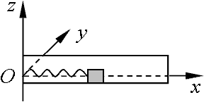如右图所示，一条内壁光滑的管子，在水平面内绕通过端点O的铅直轴，以角速度ω转动；管内有一个质量为2m的质点，被一根自然长度为l，劲度系数为k的弹簧与端点O相连；设初始时刻的质点离O的距离为x=l且ẋ=0。要求按以下步骤：
(i) 写出质点的受力；
(ii) 求出质点的运动微分方程；
(iii) 求解方程，得到质点在管中的运动x(t)和ẋ (t)。
  - 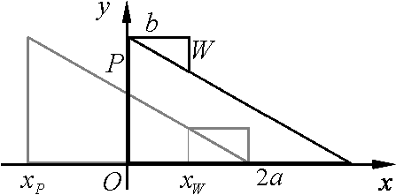如右图所示，一个大楔子（重量为P，水平边长为2a）放在水平面上，在它的斜面上放置一个形状相似的小楔子（重量为W，水平边长为b），小楔子自大楔子的顶部静止下滑。要求按以下步骤：
(i) 写出大、小楔子的受力和运动微分方程组；
(ii) 求解方程，当小楔子完全下滑到水平面时，求大、小楔子分别移动的距离x_{P}和x_{W}。
  - 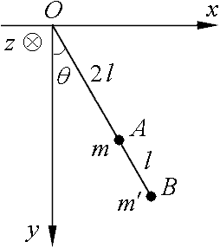如右图所示，一条轻杆长3l，一端用光滑铰链固定于点O，另一端B和A点(距离O为2l)分别固定有质量为m'和m的质点；杆在铅直平面内绕点O摆动。要求按以下步骤：
(i) 写出此系统的坐标参量；
(ii) 求出约束和广义坐标；
(iii) 求出动能T、势能V和拉格朗日函数L;
(iv) 由拉格朗日方程，求出微小摆动的周期τ。

